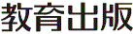
みんなで考えて調べる小学理科ワークシート６年
３ 植物の体 ６年 組 名前（ ）
水草を育てるときは，光を当てて
水そうに二酸化炭素を送りこみます。
また，水草が葉から気体を
出しているのを見ることが
あります。

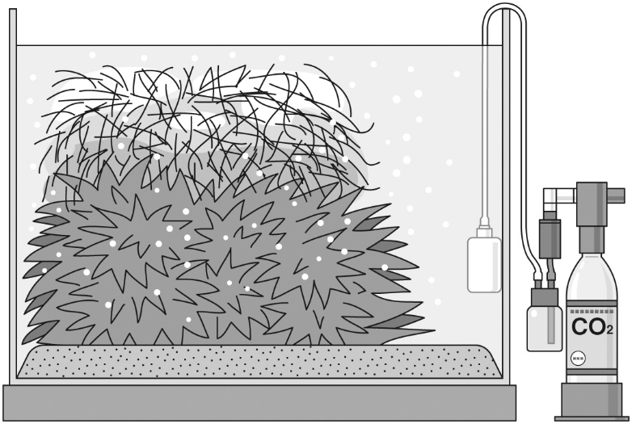

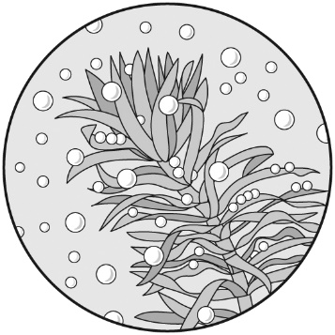

水そうに二酸化炭素を送りこむ装置
葉から気体を出す水草

【見つけよう】
葉から気体を出す水草を例に，植物と気体との関わりを考えましょう。
・二酸化炭素を送りこんでいるということは，……

・葉から気体を出しているということは，……


葉から気体を出す水草を例に
考えてみて，疑問に思ったことを
書きましょう。
人や他の動物は，呼吸によって，空気中の
酸素の一部を取り入れて，二酸化炭素をふくむ息を出していたね！

【はてな？】
問題

令和２年度版「未来をひらく小学理科６」準拠 新しく勉強した言葉には下線を引いておきましょう。
みんなで考えて調べる小学理科ワークシート６年
３ 植物の体 実験４ | ６年 組 名前（ ）
【はてな？】  問題 | 【実験４】  植物にふくろをかぶせて，ふくろの中の酸素や二酸化炭素の量の変化を調べよう。
【予想を書こう】 光が当たっている植物が出し入れしている気体について予想しましょう。  （理由）  【計画を書こう】光が当たっている植物が出し入れしている気体について，自分の予想を  確かめる方法をかきましょう。  〈方法〉 | 【結果を書こう】  初め １時間後  酸素の量 ％ ％  二酸化炭素の量 ％ ％
【計画を書こう】 光が当たっている植物が出し入れしている気体について，自分の予想を  確かめる方法をかきましょう。（図や言葉で）  酸素も二酸化炭素もある状態から  実験を始めるために，ふくろの中に  息をふきこんでおこう。    見通しをもとう  初め １時間後  酸素の量 ％ ％  二酸化炭素の量 ％ ％ | 【結果から考えられることを書こう】  調べた結果は自分の  予想と同じかな？
【結果からわかった問題の答えを書こう】
結論

【【広がる学び】】
植物も，動物と同じように呼吸をしています。このため，植物は，空気中の酸素を取り入れて，
二酸化炭素を出しています。
ところが，光が当たっているときは，植物がつくり出す酸素のほうが，呼吸で取り入れる
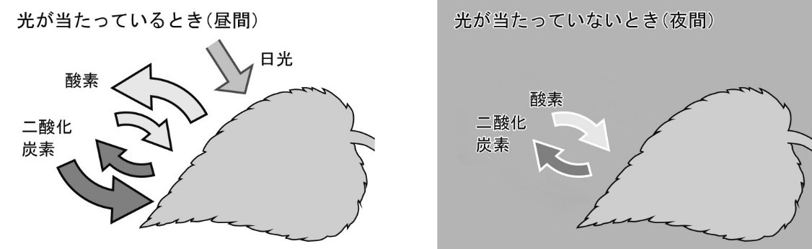
酸素の量よりも
多くなるので，
全体としてみると，
酸素を出している
ことになります。

令和２年度版「未来をひらく小学理科６」準拠 新しく勉強した言葉には下線を引いておきましょう。

